код направления срок обучения | направление подготовки, специальности | Квалификация, специализация | Дополнительные испытания
 |  |  | ЕГЭ
АКАДЕМИЯ ФСИН РОССИИ (г.Рязань)
38.05.01  5 лет | Экономическая безопасность | Экономист, организация производства | Математика (проф.)
 |  |  | Русский язык
 |  |  | обществознание
40.05.02  5 лет | Тыловое обеспечение | Специалист, организация тылового и производственного обеспечения | Математика (проф.)
 |  |  | Русский язык
 |  |  | Обществознание
ВИПЭ ФСИН РОССИИ (г.Вологда)
37.05.02  5 лет | Психология служебной деятельности | Психолог,  организация воспитательной социальной и психолог-й работы | Биология
 |  |  | Русский язык
 |  |  | Обществознание
40.03.01  4 года | Юриспруден  ция | Бакалавр,  организация режима | Обществознание
 |  |  | Русский язык
 |  |  | История
40.05.02  5 лет | Правоохра-я деятельность | Юрист, организация воспит-й работы с осужденными | Обществознание
 |  |  | Русский язык
 |  |  | История
ПСКОВСКИЙ ФИЛИАЛ АКАДЕМИИ ФСИН РОССИИ (г.Псков)
40.03.01  4 года | Юриспруден  ция | Бакалавр,  организация режима | Обществознание
 |  |  | Русский язык
 |  |  | История

код направления срок обучения | направление подготовки, специальности | Квалификация, специализация | Дополнительные испытания
 |  |  | ЕГЭ
АКАДЕМИЯ ФСИН РОССИИ (г.Рязань)
38.05.01  5 лет | Экономическая безопасность | Экономист, организация производства | Математика (проф.)
 |  |  | Русский язык
 |  |  | обществознание
40.05.02  5 лет | Тыловое обеспечение | Специалист, организация тылового и производственного обеспечения | Математика (проф.)
 |  |  | Русский язык
 |  |  | Обществознание
ВИПЭ ФСИН РОССИИ (г.Вологда)
37.05.02  5 лет | Психология служебной деятельности | Психолог,  организация воспитательной социальной и психолог-й работы | Биология
 |  |  | Русский язык
 |  |  | Обществознание
40.03.01  4 года | Юриспруден  ция | Бакалавр,  организация режима | Обществознание
 |  |  | Русский язык
 |  |  | История
40.05.02  5 лет | Правоохра-я деятельность | Юрист, организация воспит-й работы с осужденными | Обществознание
 |  |  | Русский язык
 |  |  | История
ПСКОВСКИЙ ФИЛИАЛ АКАДЕМИИ ФСИН РОССИИ (г.Псков)
40.03.01  4 года | Юриспруден  ция | Бакалавр,  организация режима | Обществознание
 |  |  | Русский язык
 |  |  | История

Группа Вконтакте
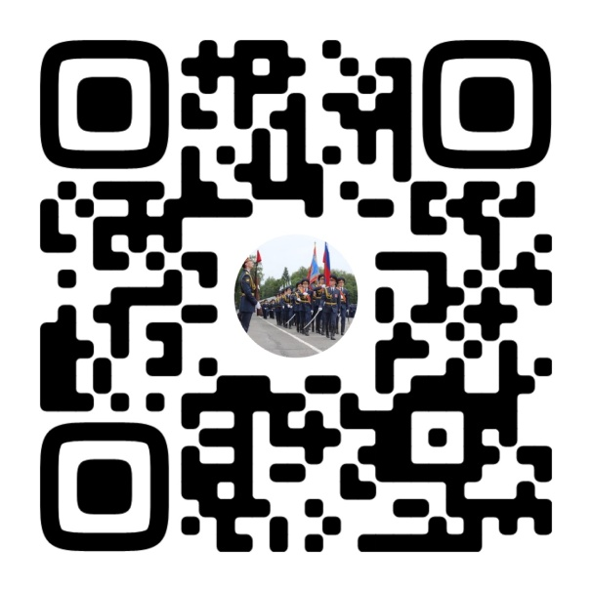
По вопросам поступления обращаться
в отдел кадров и работы
с личным составом ФКУ ИК-18
УФСИН России по Мурманской области
телефон: +7-965-802-3665, +7-991-061-1991
Адрес: Мурманская обл. Кольский р-н,
пгт. Мурмаши, ул. Зеленая д. 10
время работы:
понедельник-пятница 09:00-17:00
Адрес электронной почты: markyakub91@gmail.com

Группа Вконтакте
По вопросам поступления обращаться
в отдел кадров и работы
с личным составом ФКУ ИК-18
УФСИН России по Мурманской области
телефон: +7-965-802-3665, +7-991-061-1991
Адрес: Мурманская обл. Кольский р-н,
пгт. Мурмаши, ул. Зеленая д. 10
время работы:
понедельник-пятница 09:00-17:00
Адрес электронной почты: markyakub91@gmail.com

